Connaître les caractéristiques des quatre principaux fleuves français.

1. Complète le tableau suivant.
Fleuves | Le Rhône | La Seine | La Garonne | La Loire
source
longueur
mer ou océan dans lequel il se jette
2 de ses affluents

Connaître le vocabulaire relatif aux fleuves français.
- Complète le texte avec les mots suivants : embouchure, navigables, estuaire, fleuve,
affluents, delta, régime, mer, fleuves.

Un ................................ est un cours d’eau qui reçoit plusieurs ................................ et qui se
jette dans la ............................... par un ................................. ou un ................................... C'est
l’................................. Certains ................................ sont ........................................., d'autres
non. Cela dépend essentiellement de leur .........................................

- Barre la mauvaise réponse à chaque proposition.

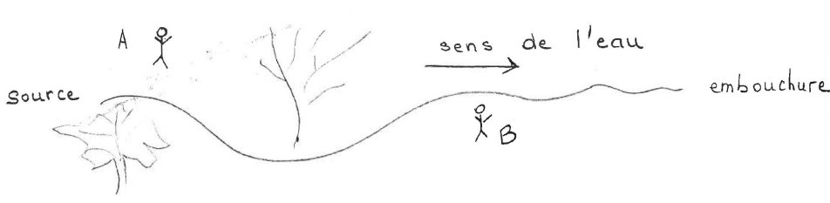

A est en (amont/aval).
B est en (amont/aval).

